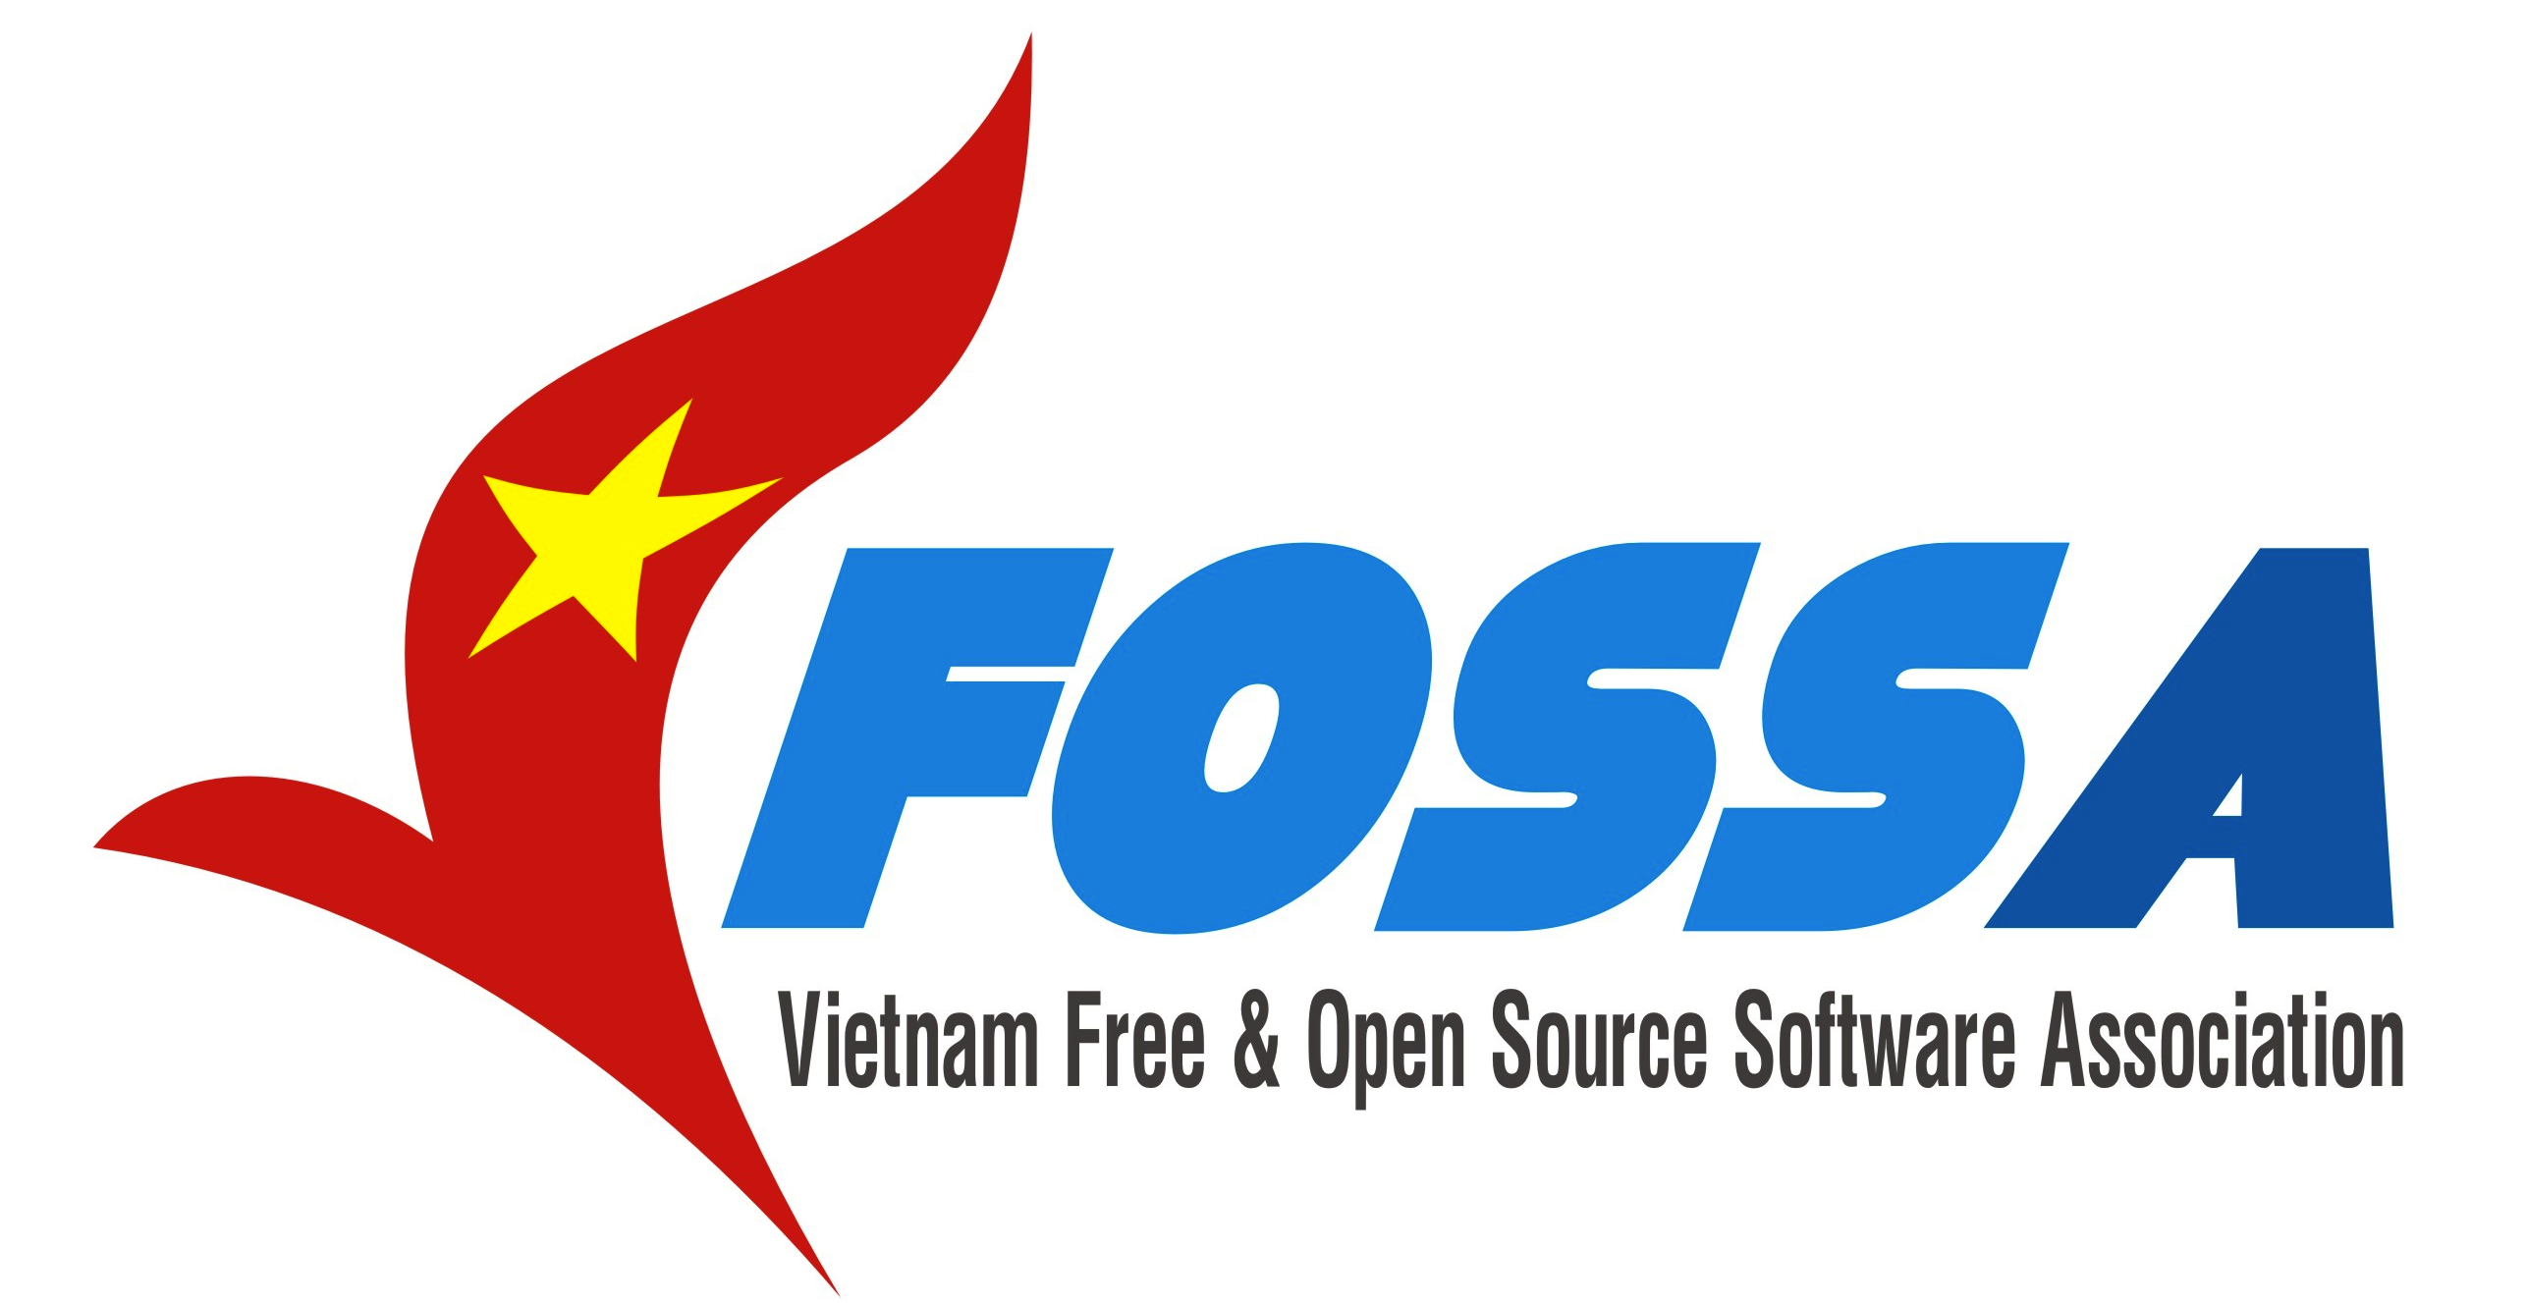

Thư mời dự Đại hội thành lập CLB PMTDNM Việt Nam (VFOSSA)

Câu lạc bộ Phần mềm tự do nguồn mở Việt Nam (tên viết tắt tiếng Anh VFOSSA), chi hội thuộc Hội Tin học Việt Nam, được công nhận vào tháng 11/2011. Căn cứ điều lệ Hội Tin học Việt Nam, Ban trù bị thành lập Câu lạc bộ Phần mềm tự do nguồn mở Việt Nam (VFOSSA) quyết định triệu tập Đại hội đại biểu toàn quốc để hoàn tất các công việc thông qua Điều lệ Câu lạc bộ VFOSSA, phương hướng, mục tiêu hoạt động và bầu ban lãnh đạo VFOSSA nhiệm kỳ I.
Sau khi tham vấn ý kiến của Ban Chấp hành Hội Tin học Việt Nam, Ban Trù bị thành lập VFOSSA quyết định, tổ chức:
Đại hội đại biểu toàn quốc
Câu lạc bộ Phần mềm tự do nguồn mở Việt Nam lần thứ I
Thời gian : từ 9h00 đến 12h00 ngày thứ bẩy 14/01/2012
Địa điểm : Hội trường Viện Tin học Pháp ngữ, ngõ 42, Tạ Quang Bửu, Q. Hai Bà Trưng, Hà Nội.

Mọi cá nhân, tập thể mong muốn tìm hiểu, sử dụng và phát triển PMTDNM, mong muốn đóng góp cho cộng đồng PMTDNM Việt Nam, thừa nhận và tuân thủ điều lệ của VFOSSA, đều có thể đăng ký gia nhập Câu lạc bộ và tham gia Đại hội thành lập này. Điều kiện để dự Đại hội và gia nhập VFOSSA là có ít nhất một người đã là thành viên của VFOSSA đảm bảo và giới thiệu. Thông tin chi tiết về Đại hội thành lập VFOSSA, các dự thảo văn kiện, chương trình Đại hội và cách đăng ký đại biểu xem tại website của VFOSSA (http://vfossa.vn/vi/mininews/cat/Dai-hoi-thanh-lap-VFOSSA-5/).
Hãy đến với Đại hội và tham gia VFOSSA để biết và tận hưởng những lợi ích mà PMTDNM có thể đem lại cho mỗi người chúng ta, để tận dụng những ưu việt của PMTDNM cho sự nghiệp chấn hưng nước nhà, góp phần đưaViệt Nam sớm trở thành nước mạnh về CNTT&TT.
T/M Ban trù bị Đại hội
Chủ tịch lâm thời
Nguyễn Hồng Quang

